Fysik og Musik i videnskabshistorien
- fra enhed til modsætning

Den græske filosof Pythagoras påviste for mere end 2500 år siden, at nogle toner lød specielt godt, når de blev anslået samtidig. De klange, Pythagoras havde genkendt, er de velkendte musikalske intervaller oktav, kvart og kvint.
- Forklar, hvordan man ved hjælp af en monokord kan frembringe intervallerne kvart, kvint og oktav.
Hvilke talforhold indgår i de tre intervaller?
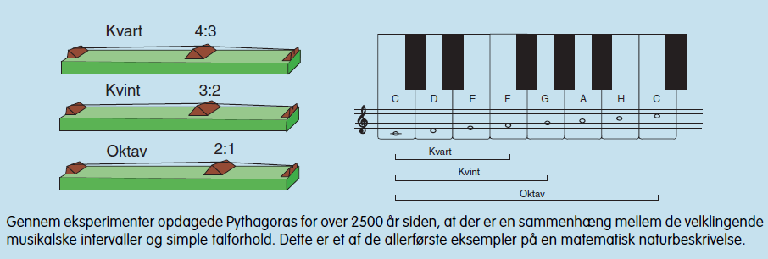
- Lav din egen monokord og undersøg eksperimentelt frekvenserne, der kommer fra hver del af strengen, når den anslås. Del strengen op i forholdene 4:3, 3:2 og 2:1 som vist på ovenstående figur, og bestem forholdet mellem frekvenserne af tonerne fra de to dele af strengen.
Frekvenserne kan bestemmes ved Fourier-analyse af tonerne med et passende program.
Pythagoræerne forsøgte at overføre de simple, harmoniske talforhold fra musikteorien til andre videnskaber.
- Beskriv, hvordan pythagoræerne overførte de simple, harmoniske talforhold til planetsystemet.
- Hvad er idéen om sfærernes musik?
Den romerske statsmand, matematiker og filosof Boethius anviste omkring år 500 en rangorden af forskellige slags musik.
- Beskriv denne rangorden.

Artes liberales udgjorde fundamentet for den verdslige undervisning ved middelalderens universiteter.

- Hvilke syv fag indgik i artes liberales?
Hvilken gruppe af fag tilhørte musik?
I begyndelsen af 1600-tallet udarbejdede den tyske astronom Johannes Kepler det sidste store forsøg på en kosmologi baseret på musikteori.
- Beskriv, hvordan Kepler forsøgte at forklare planeternes afstande fra Solen.
- Hvad var hovedtankerne i Keplers Harmonices mundi (Verdens harmoni) fra 1619?
Hvilken lov for planeternes bevægelse fandt Kepler frem til samme år?
I løbet af 1600-tallet opstod den eksperimentelle metode inden for naturvidenskaben. Systematiske eksperimenter førte til matematiske teorier, som kunne testes med nye eksperimenter osv.
- Beskriv den franske matematiker, naturfilosof og teolog Marin Mersennes arbejde.
Den franske fysiker Joseph Sauveur var interesseret i de fysiske principper, der lå til grund for musikken.
- Giv eksempler på fagudtryk, som blev indført af Sauveur?
Midt i 1800-tallet fremsatte den tyske fysiker og fysiolog Hermann von Helmholtz en sammenhængende teori for, hvordan vi opfatter lyd.
- Beskriv hvordan Helmholtz forklarede, hvorfor vi oplever visse samklange som konsonerende (vellydende).
Musikken og fysikken opfattes i dag som tilhørende to forskellige kulturer: Den humanistiske og den naturvidenskabelige. Men i mere end et årtusinde bidrog de to fag i frugtbar vekselvirkning til beskrivelsen og forståelsen af omverdenen.
- Prøv at forklare, hvorfor de to fag, som op gennem historien har været i frugtbar vekselvirkning, i dag nærmest er blevet hinandens modsætninger.

